Miniconda安装
Conda 是一个开源的软件包管理系统和环境管理系统，用于安装多个版本的软件包及其依赖关系，并在它们之间轻松切换。 Conda 是为 Python 程序创建的，适用于 Linux，OS X 和Windows，也可以打包和分发其他软件。
conda分为anaconda和miniconda。anaconda是包含一些常用包的版本，miniconda则是精简版，需要啥装啥，所以推荐使用miniconda。
下载网址 conda官网：https://conda.io/miniconda.html

安装：
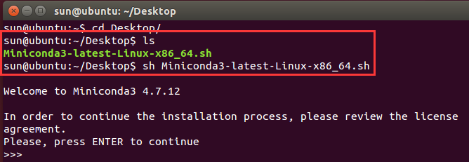
（这个最新的版本不太稳定，我试用了Miniconda3-4.6.14-Linux-x86_64 OK）
https://mirrors.tuna.tsinghua.edu.cn/anaconda/miniconda/
国内minicoda版本下载源
继续yes

设置安装目录
注意，以前的教程都是教一路yes下来的，但是会有隐患，特别是当你的服务器之前有安装过软件的话，conda会污染你原来的环境。所以在询问是否将conda加入环境变量的时候选择no。
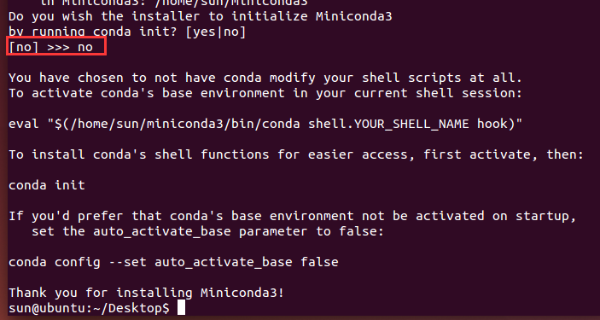

启动conda
在上一步选择no之后，输入conda是会报找不到此命令的。cd到miniconda3的bin目录下面，能看到有一个activate。
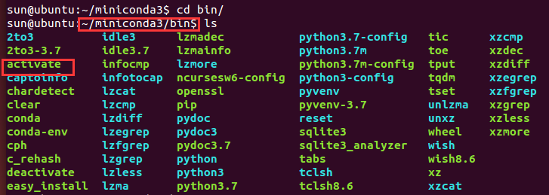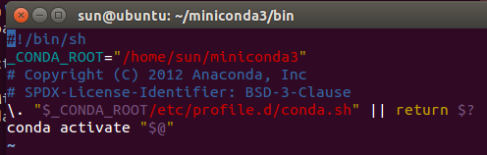
. ./activate #这里的第一个点跟source是一样的效果，我比较懒。
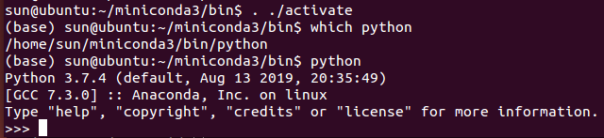
当命令行前面出现(base)的时候说明现在已经在conda的环境中了。这时候输入conda list 命令就有反应了

退出conda环境
现在退出只要:. ./deactivate
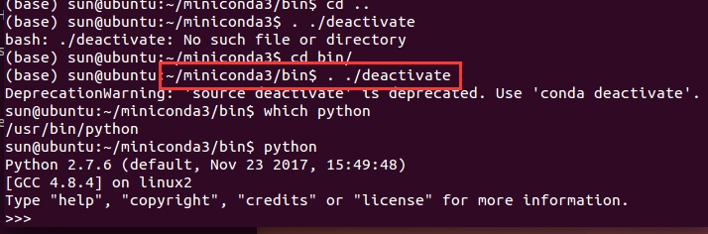

添加频道
官方channel：
conda config --add channels bioconda
conda config --add channels conda-forge
conda config --add channels genomedk
conda config --add channels https://mirrors.tuna.tsinghua.edu.cn/anaconda/pkgs/main
显示安装的频道 conda config --set show_channel_urls yes
查看已经添加conda config --get channels
已添加的channel在哪里查看 vim ~/.condarc
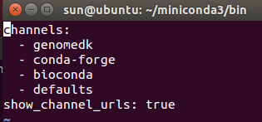

常用命令
安装命令: conda install numpy
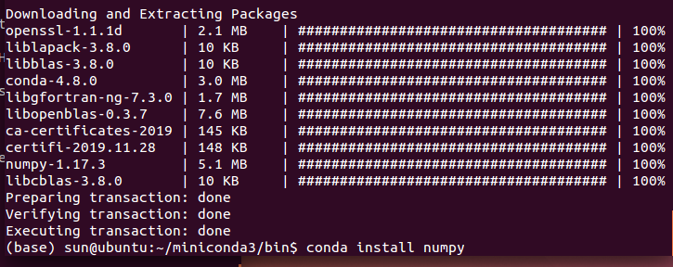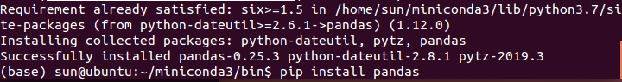
搜索需要的安装包:用于事先查找想安装的软件存不存在 conda search gatk
如需要安装特定的版本:conda install 软件名=版本号
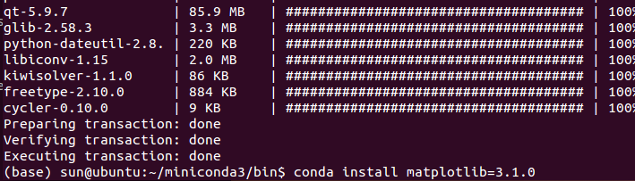
查看已安装软件:conda list
更新指定软件:conda update gatk
卸载指定软件:conda remove gatk

虚拟环境操作
conda create -n testvenv python=3.5 #创建python3.5的xxxx虚拟环境
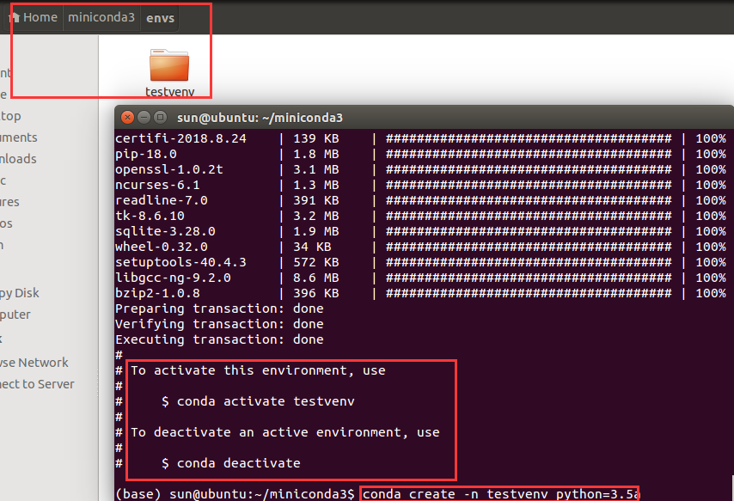
conda env list #显示所有的虚拟环境
conda install -n env_name package_name 为指定环境安装某个包
conda list -n testvenv 列举一个非当前活跃环境下的所有包
conda activate testvenv #开启xxxx环境
conda install --yes --file requirements.txt 使用conda安装requirement.txt指定的依赖包
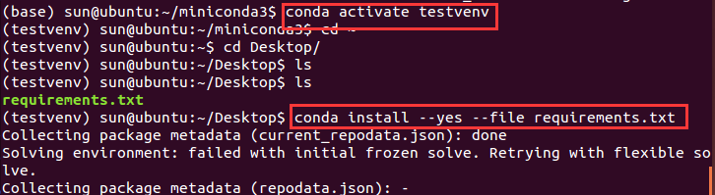
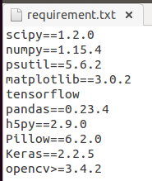
分享环境
如果你想把你当前的环境配置与别人分享，这样ta可以快速建立一个与你一模一样的环境（同一个版本的python及各种包）来共同开发/进行新的实验。一个分享环境的快速方法就是给ta一个你的环境的.yml文件。会在当前工作目录下生成一个environment.yml文件
conda env export > environment.yml
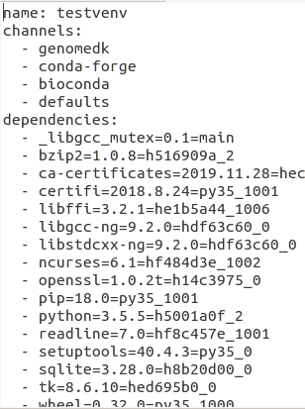
小伙伴拿到environment.yml文件后，将该文件放在工作目录下，可以通过以下命令从该文件创建环境 conda env create -f environment.yml
conda deactivate #关闭环境
删除虚拟环境conda remove -n xxxx --all

卸载conda
首先，在家目录~有一个miniconda3的文件夹，使用rm命令将它删除
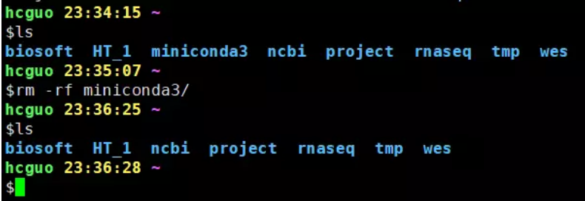
然后，用vim命令进入.bashrc文件，将conda的语句用#注释掉
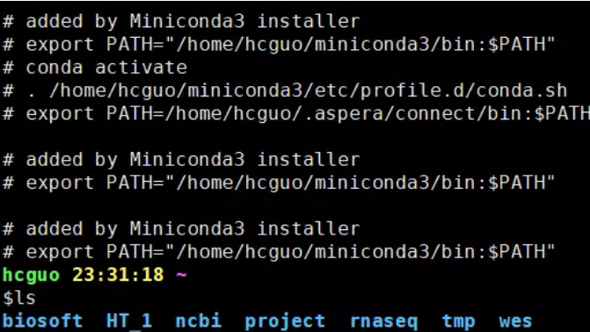

参考：
https://docs.conda.io/en/latest/miniconda.html#linux-installers
https://www.jianshu.com/p/edaa744ea47d
https://www.baidu.com/link?url=q6GwDWcStjOULHSMdNTE8Et5BODcGJobs1ineecOEx0CFk5CNy4IpEveurYh2j9mHL4KYuYpqCApiNTMUvYyNCL3peJoB7yO3tuI6R9wz87&wd=&eqid=f1603737000044e4000000025e01c5d0
https://blog.csdn.net/fengleqi/article/details/80752751
https://mirrors.tuna.tsinghua.edu.cn/anaconda/miniconda/
https://www.baidu.com/link?url=ITCPScSnlOHg8kwuXisUXbk8uoPI58CxrIuNwuL-k74lOkM2wEFBuPPQtYN9oPeYUagl71iU5wY0rUi2dPXmFa&wd=&eqid=e3d79cb90026135a000000025e040933
https://www.jianshu.com/p/fab0068a32b4

安装conda退出base环境之后python的路径问题
https://blog.csdn.net/qq_21407487/article/details/102616246
问题
本来python的包都直接安装在系统环境之下，没有创建虚拟环境，导致导出的requirement非常冗余，因此安装miniconda来管理虚拟环境，由于系统环境安装了很多包，因此想实现系统自带的python环境还想继续使用，但是安装了miniconda之后，即使退出conda的base虚拟环境，python的解释器也是conda目录下的解释器。
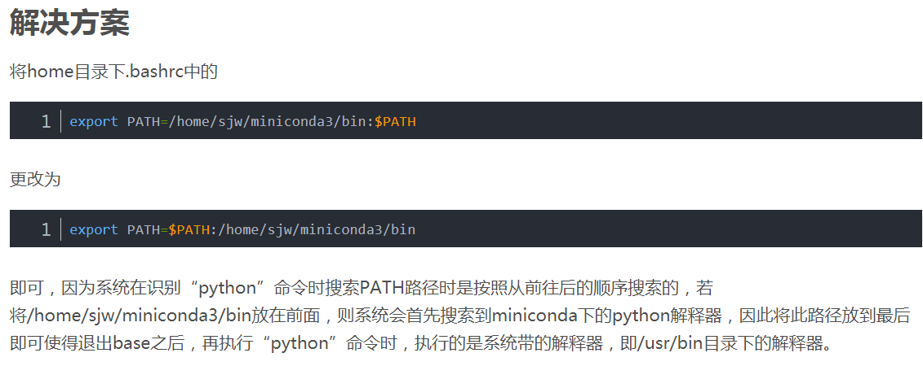
https://blog.csdn.net/u014734886/article/details/90718719
安装conda后取消命令行前出现的base，取消每次启动自动激活conda的基础环境
